Очень любят дети лепить буквы из мелкой крупы, сгребая её ребрами ладоней. Нравится им превращать буквы «Л» в «А», «Ч» в «Т», «О» в «Я» и т. д. Слова на крупе можно писать печатными буквами, сначала пальчиком, потом палочкой, держа ее как ручку. Крупа позволяет дольше сохранить работоспособность ребенка. Ошибки на крупе исправить проще, чем на бумаге, где всегда видны следы ошибок. Это дает возможность ребенку ощущать себя успешным.
При изучении темы «Ударение» ребенок произносит написанное на песке слово, интонационно выделяет ударный звук. Держа в руке «Волшебную палочку», он дотрагивается до буквы и оставляет над ней след ударения.
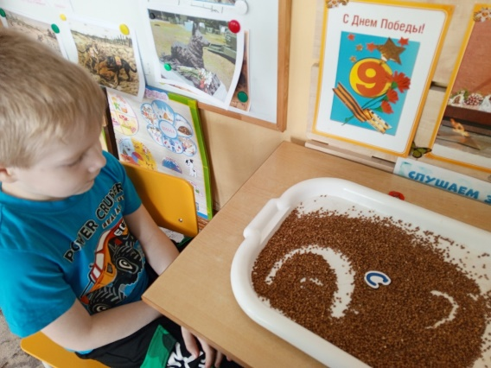

Преимущества крупотерапии:
- Развитие тактильных и кинестетических чувств.
- Улучшение координации пальцев рук.
- Формирование правильного дыхания и артикуляции.
- Стимуляция речевого развития и повышение мотивации ребенка.

Крупотерапия является эффективным методом развития речи и когнитивных функций у дошкольников с нарушением речи. Ее применение помогает успешно решать различные коррекционные задачи, обеспечивая комфортную среду для каждого ребенка, а также развитию тонкой моторики рук.

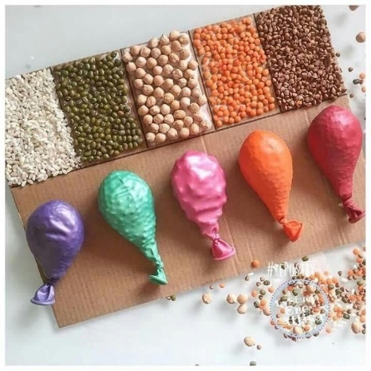

Муниципальное бюджетное дошкольное образовательное учреждение «Детский сад с приоритетным осуществлением деятельности по познавательному направлению развития детей № 1»

Использование крупотерапии в работе учителя-логопеда с детьми старшего дошкольного возраста с нарушениями речи.

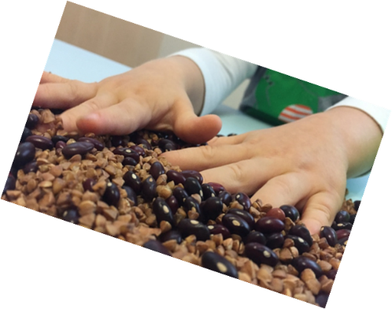
Составила: учитель-логопед
Сосновских Наталья Сергеевна

г. Артёмовский, 2025

Уже давно ни для кого не секрет, что развитие мелкой моторики (гибкости и точности движений пальцев рук) и тактильной чувствительности - мощный стимул развития у детей восприятия, внимания, памяти, мышления и речи...

Технология крупотерапия многофункциональна, она позволяет одновременно решать задачи диагностики, коррекции и развития речи.
Крупотерапия – один из компонентов здоровьесберегающих технологий, который я использую в своей работе с детьми старшего дошкольного возраста с нарушениями речи. Обычная крупа скрывает в себе огромное количество возможностей по развитию мелкой моторики.

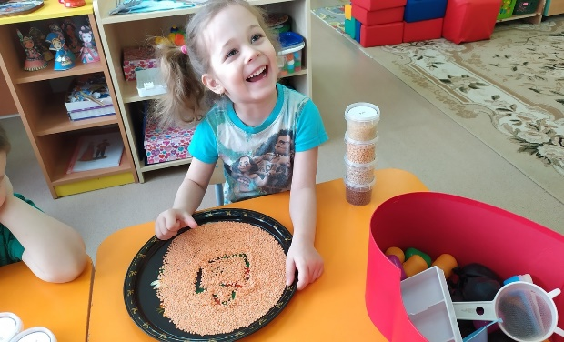

Применение крупотерапии в ходе логопедических занятий у детей с нарушениями речи позволяет решать сразу несколько коррекционно-развивающих задач:
• Развить тактильно - кинестетическую чувствительность и мелкую моторику;
• Помочь ребенку чувствовать себя защищённым в комфортной для него среде;
• Стабилизировать эмоциональное состояние, поглощая негативную энергию;
• Развивать творческие действия;
• Совершенствовать зрительно - пространственную ориентировку и речевые возможности;
• Расширить словарный запас;
• Развивать фонематический слух и восприятие;
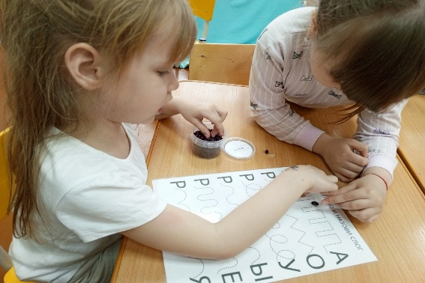
• Развивать связную речь и лексико-грамматические представления.
Игры, которые предлагают Т.Д. Зинкевич-Евстегнеева и Т.М. Грабенко в «Практикуме по креативной терапии»:
- по скользить ладонями по поверхности крупы, выполняя зигзагообразные и круговые движения (как машинки, змейки, санки и др.);
- выполнить те же движения, поставив ладонь на ребро;
- «пройтись» ладонями по проложенным трассам, оставляя на них свои следы;
- создать отпечатками ладоней, кулачков, костяшек кистей рук, ребрами ладоней всевозможные причудливые узоры на поверхности;
- «пройтись» по крупе (зерну) отдельно каждым пальцем правой и левой руки поочередно (сначала только указательными, затем – средними, безымянными, большими и, наконец, мизинчиками).
